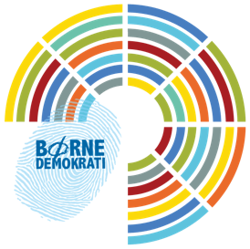
INFORMATION: Opbevaring og behandling af kontaktoplysninger

Kære forældre

Dit barn er en del af Børnedemokratiet, og det er vi rigtig glade for. Børnedemokratiet handler om at inddrage børn i beboerdemokratiet og give dem indflydelse på eget liv, der hvor de bor.

Opbevaring af kontaktoplysninger
For at vi kan kontakte dit barn i forbindelse med aktiviteter i børnedemokratiet, har vi brug for at opbevare dit barns telefonnummer og adresse. Vi opbevarer dit barns telefonnummer og adresse, så længe vedkommende er en del af børnedemokratiet i boligafdelingen, og herefter slettes det.

Ligeledes kan det være relevant at kontakte jer forældre i forbindelse med aktiviteter for børnene. Der kan derfor være mulighed for, at vi i den tid, jeres barn er en del af børnedemokratiet, også opbevarer kontaktinformation på jer forældre.

Behandlingsgrundlag
Vi har brug for personoplysningerne for at kunne gennemføre børnedemokrati i vores boligafdeling. Retsgrundlaget er databeskyttelsesforordningen artikel 6, stykke 1, litra f.

Læs hele vores persondatapolitik her: (indsæt link til afsnit om opbevaring af persondata på boligorganisations hjemmeside)

Med venlig hilsen
[skriv navn på boligafdeling],

